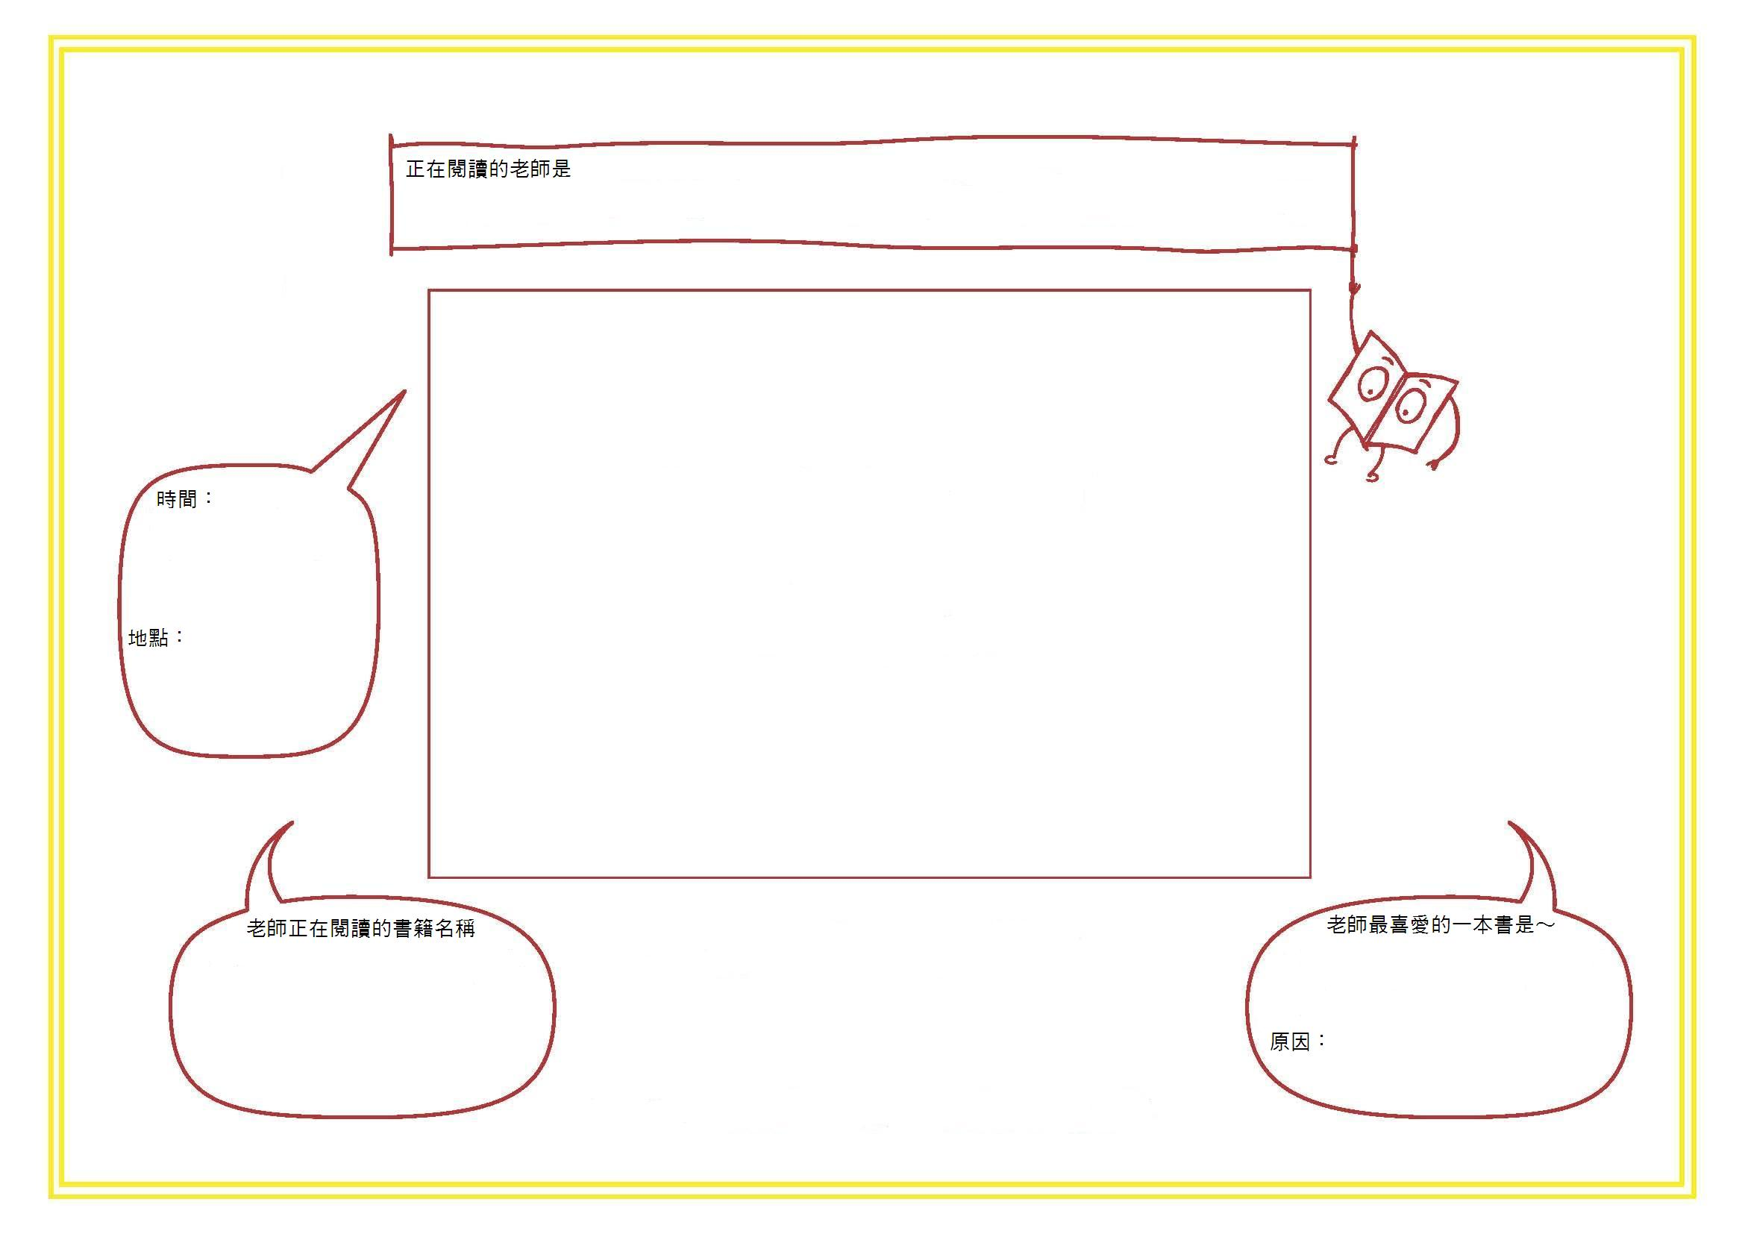

幸福國小98年度圖書館週活動單

Dear teacher,
I catch you!

98.04.
教師閱讀照片黏貼處

... caught reading

幸福閱讀狗仔隊：
照片黏貼處

